2008-2009第一学期期末数学分析B(A卷)参考解答及评分标准(2009.1)
一. 1. 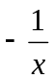
2. 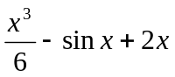
3. , 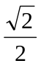 (2分, 2分)
4. 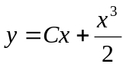 (没有扣1分)
5. 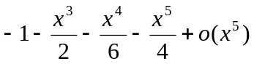
6. 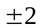, 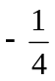 (2分(没有扣1分), 2分)
7.
二. 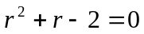 ………………………..(1分)
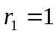 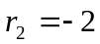 ………………………(3分)
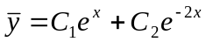 …………………………(5分)
设 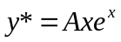 ………………………….(6分)
代入方程得 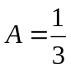 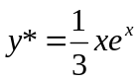 ……………………….(8分)
通解 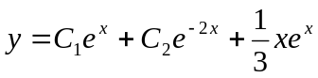 ……………………..(9分)

三. 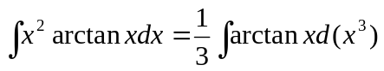 …………………….(2分)
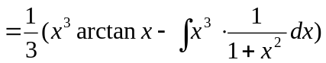 ………………………(5分)
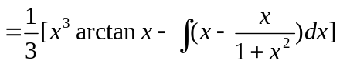 ………………………(7分)
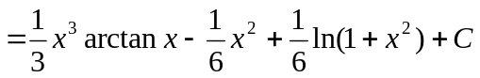 …………………….(9分)

四. 由题设, 当时, 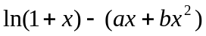~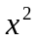 ……………….(2分)
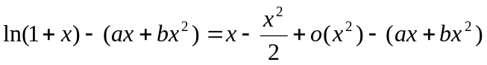 ………………(4分)
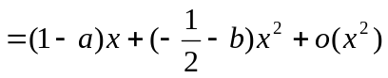 ……………………(5分)
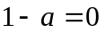 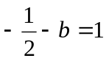 …………………….(7分)
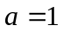 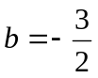 …………………….(9分)

- 如图建立坐标系

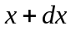


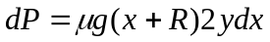 …..................................(2分)
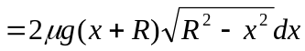 ……………………...(3分)
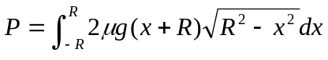 ………………………(5分)
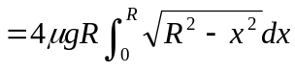 ………………………(6分)
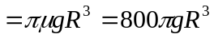(N) ………………………(9分)

六. 令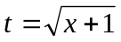, 即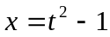
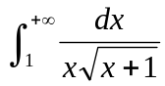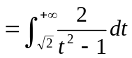 …………………………(3分)
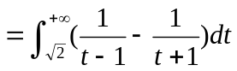 ………………………….(5分)
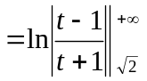 ………………………….(7分)
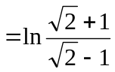 ………………………….(9分)

七. 设曲线方程为
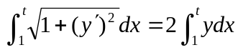 ……………………(2分)
两端对求导
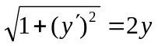 …………………….(4分)
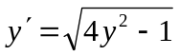 …………………….(5分)
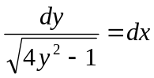 ……………………..(6分)
积分得 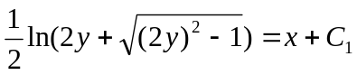 …………………….(7分)
由 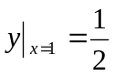, 得 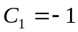 ……………………..(8分)
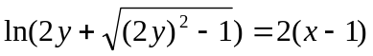
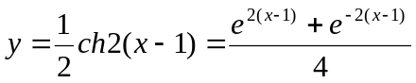 ………………..(9分)

八. (1) 在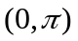,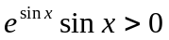, 故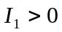, 在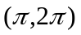, 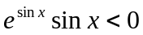, 故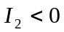
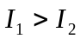 ………………………(3分)
(2)
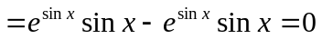
所以为常数 ……………………….(5分)
令
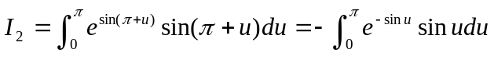
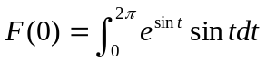
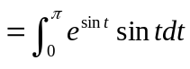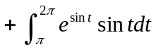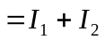
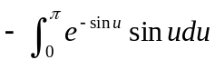
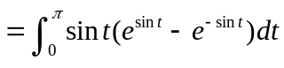
当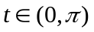, 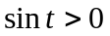, 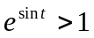, 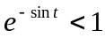, 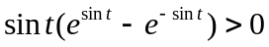
故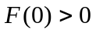, 因此为正的常数 …………………..(9分)
九. (1) 由题设, 得 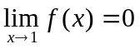, 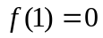 ………………….(2分)
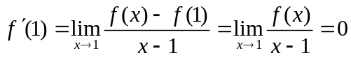
故在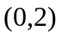内存在驻点 ………………….(4分)
(2) 根据拉格朗日中值定理, 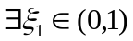, 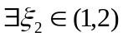, 使
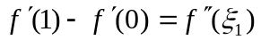 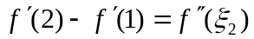 ……………...(6分)
……………..(8分)
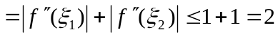 ………………….(9分)

